Кратка иструкция за експлоатация на ПУРЗ РЗ-210
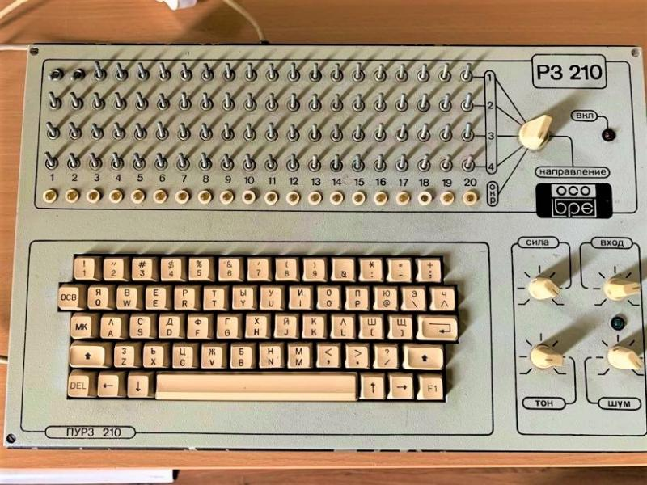
В ОСО (ОРганизация за съдействие на отбраната) се използва този пулт разработен на базата на ПРАВЕЦ 8Д. С него могат да се обучават едновременно или разделени на групи по 4 направления радиотелеграфисти. Това е много удобно тъй като винаги някой от обучаемите напредват по-вече от останалите и не е необходимо да ги чакат . Както на приемане , така и на предаване всяко едно работно място може да бъде комутирано към дадено направление

Малко обяснения за устройството на пулта:
От горната страна има ЦК ключ за включване-220В
-две 25 пинови букси -една за работните места 1-20 ; една 25 пинова за включване към принтер М80 или М88;
-клавиатура на правц 8Д- за работа с менюто на софтуера
-4-ри реда ЦК ключета за 4-те направления -изключено е надолу ;включено -нагоре
-Превключвател за избор и контрол на работата в направленията 1-4 и ОКР -при обща работа с всички работни места- като аудиосигналът може да се контролира с включени слушалки от дясно на пулта за всяко направление
светодиоди за всички работни места за контрол на предаването от работното място или сигналът пускан от пулта
-4-ри потенциометра -СИЛА -за силата на аудио сигнала на тлг азбука; ТОН за промяна на тонът на аудиосигнала на тлг азбука; ШУМ- включване на страничен шум -имитация на смущения в приемането -с индикаторен диод за работата му; ВХОД -подаване на външен източник на аудио сигнал на тлг азбука ;
от дясно има две контакти двойки баанан щекери за включване на слущалки и тлг ключ за контрол и предаване с тлг ключ от преподавателя
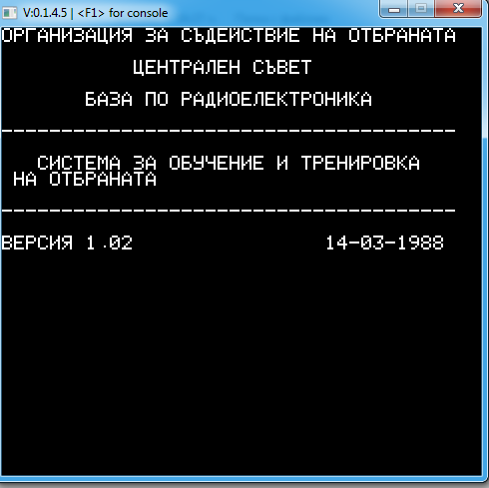

При първоначално пускане се показва този екран- версия и дата на създаване
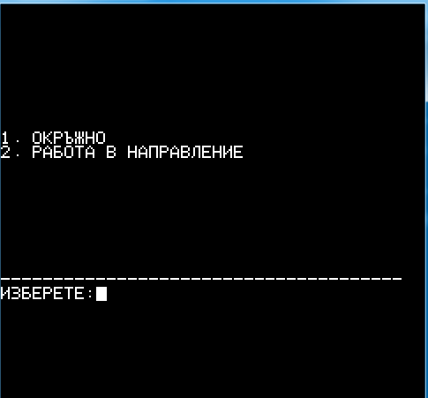

След натискане на произволен клавиш се появява основното меню
1. ОКРЪЖНО- за обща работа на приемане и предаване на тлг азбука- от 1 до 20 работно място работят зеедно - всички слушат сигнала от пулта, тлг ключ на преподавателя и се чуват едновременно
-за контрол превключвателя се поставя в положение ОКР слушане на сигнала от пулта и предаването с тлг ключове от всики работни места
В режим ОКР всичко се прави както и в работа с направленията, за това ще премина в работа в направление за да се види едновременната работа на пулта по избраните направления
Избираме 2 и натискаме ЕНТЕР -клавишът най от ляво на третият ред
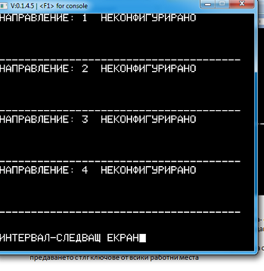
Тук виждаме състоянията на направленията- в момента няма задействано направление
Натискаме интервал
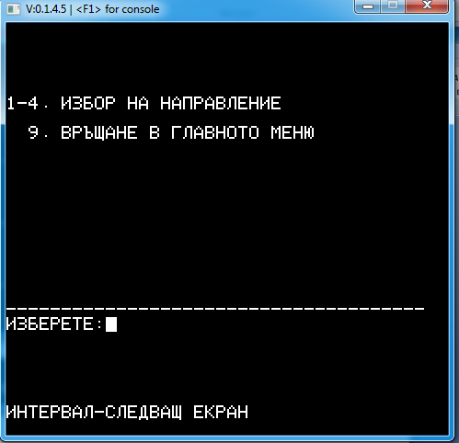

В това меню има възможност да изберем направление от 1 до 4 и да го конфигурираме
9- връщаме се в основното меню
Избираме 1 и натискаме ЕНТЕР
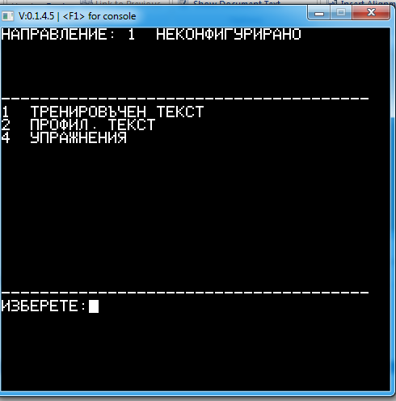
И се показва това меню
1- тренировъчен текст- текстове с цялата азбика
2- Профилактични текстове с избор на определени знаци с които може да бъде съставен текстът само от тях или с цялата азбука но с преобладаване на избраните знаци
Ще започнем с трнировъчните текстове -избираме1
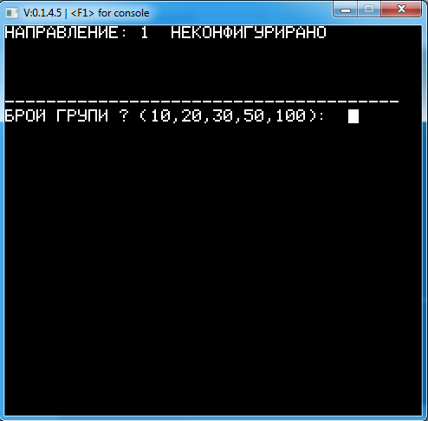
Тук избираме броя на групите в текста -примерно 10 -всяка една група се състои от 5 знака т.е. 10 х5 общо 50 знака -два реда по 5 групи
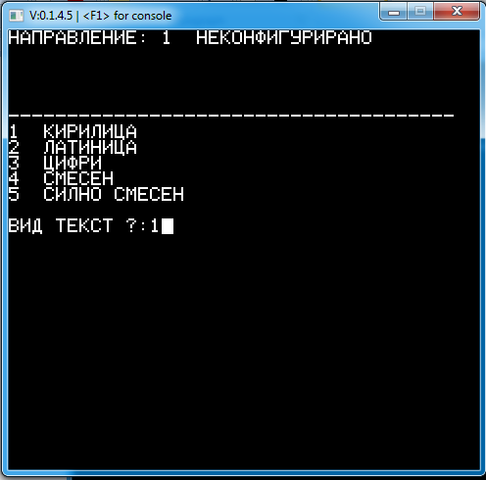

тук се избира типът от какви знаци да бъде съставен тркста
За първите 3 избора е ясно ;4-смесен е цифри и букви;5 силно смесен-цифри букви и препинателни знаци
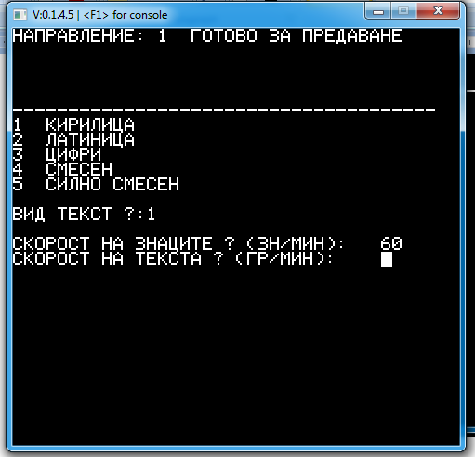
Избрали сме кирилица след което избираме скорост на предаване
Имаме две скорости на предаване
зн/мин това е реалната скорост на знака
скорост на текста е общата скорост на текста в гр/мин
ако натиснем ентер системата автоматично ще въведе 12
Всичко се изчислява лесно 5х12 =60 ,ако искаме да се получи по голяма пауза между знаците съответно второто число се намалява - и се получава знакът върви с 60 зн/мин ,но ако сме въвели след това например 10 то тогава целият текст ще върви с 50 знака в минута съгласно формулата 5*10=50 зн мин
Друг пример избра ли сме 70 скорост на знака , съответно 5х14 = 70 ,скороста на текста е 14 втората скорост която трябва да дадем ,но ако искаме да увеличим паузата между знаците съответнотрябва да намалим 14 на 12,13 ,10 и т.н.
По-голямо число от 14 при скорост на знака ,например 15,16 системата няма да го приеме

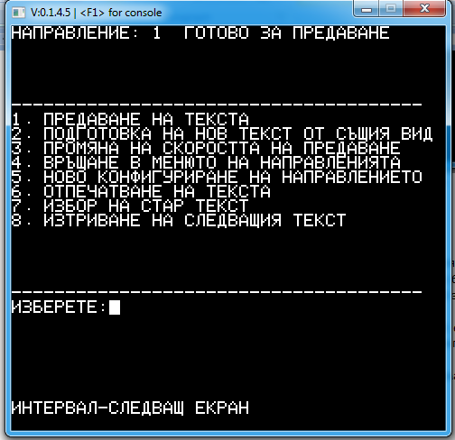
след въвеждане на основните параметри се вижда че направлението е готово за работа и за всяко направление се съдържа това основно меню:
с избор на съответното число избираме съответната функция на менюто
1-предаване на текста-започв а предаване на тлг азбука и съответно диодите на местата комутирани към направление едно ще светят в такт с аудиосигнала
2-подготовка на нов текст-системата подготвя нов текст за следваюо предаване
3-промяна само на скоростта -без тип или брой групи на текста
4-връщане в менюто на направленията- за избор на друго на правление -работа с него или смяна на конфигурацията
5-конфигурация на направлението-смяна на тип на текста,скорост,групи в текста и т.н.
6 отпечатване на текста с помоща на принтер М80/М88
7- избира се стар текст-вече предаден за да се предава отново или за проверка на приемането-сверяване на приеманият текст от обучаемият с предаденият от пулта-проверка на нивото на усвояване на тлг азбука от обучаемите
8 - истрива се следващ текст за предаване
Ако се натисне ИНТЕРВАЛ ще се види текст готов за предаване

При избор на 1 -текста започва да се предава от пулта и се появява нова функция
9- проследяване на предаването
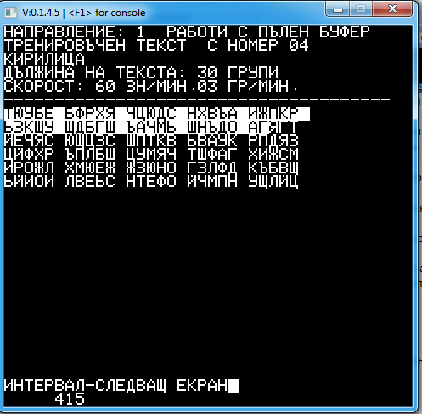

Тук се проследява как върви предаването на текста -всеки знак който е предаден се инверсира от системата , също и за всяко направление се появява брояч в секунди -колко време остав а до цялостото предава на текста.
Всеки единтекст започв не директно с знаците от текста ,а с ЖЖЖ = един вид настройка и подготовка за приемащите ,а когато завърши с АР /{._}{.-.}
брояча зависи от броя на групите в текста и скороста на предаване-колкото е по голям текста и скороста е по-малка времето ще бъде по-голямо за предаване (продължителността)
Един пъ запуснато на предаване на направлението то не спира докато пак не се натисне 1 , вслучая функцията му се сменя за спиране на предаването. след всеки предаден текст системата дава 20 секунди пауза и пуска следващият текст
Ако са пуснати всички 4-ри направления ще има 4-ри брояча в долната част на екрана
С 4-се връщаме в избора на направления
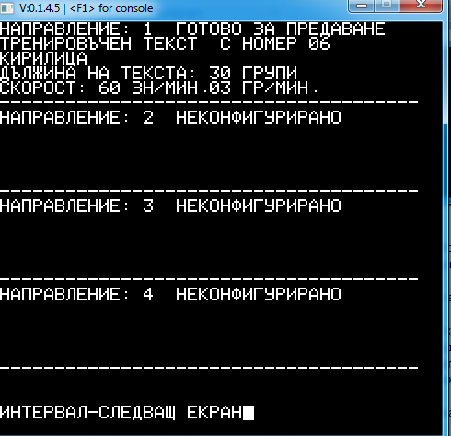
Тук се вижда работното състояние на всички направления - сега работа на предаване няма
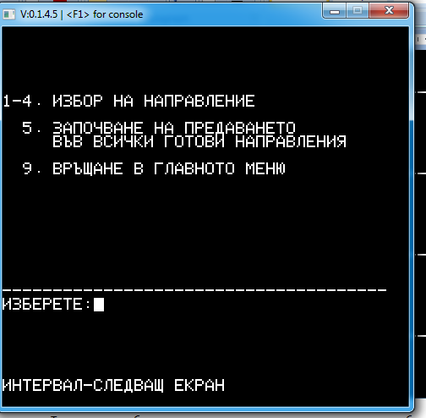
С ИНТЕРВАЛ преминаване в менюто и се вижда допълнителна опция 5- запускане на всички направления на предаване, но ние ще изберем друго.
Но Първо -примерно раб места от 1-5 включваме цк-ключета нагоре и при запускане на предаването в направлението диодите на тези места ще светят с такт с аудио сигнала в това направление
Избираме направление 3 и се появява пак началната опция
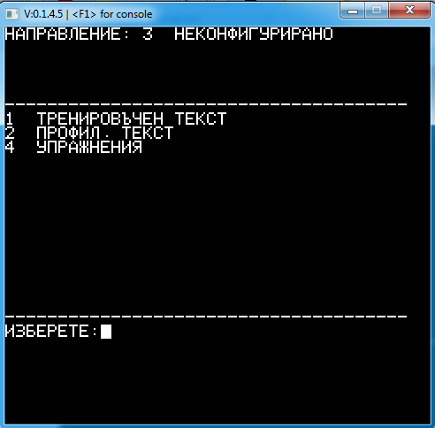
Този път избираме УПРАЖНЕНИЯ -ще започваме да учим азбуката
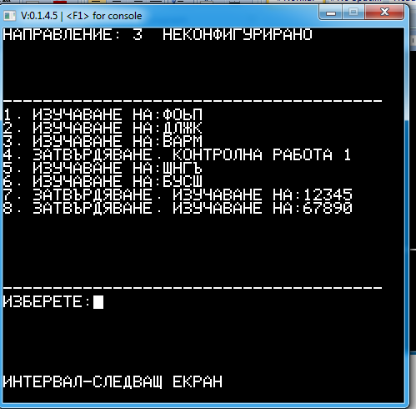
тук вече азбуката е разделена на 7 групи по 4 знака -избираме 1

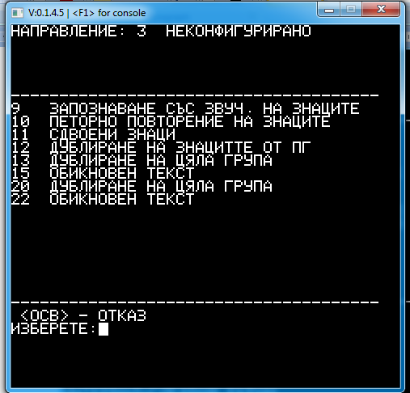
Менюто е достатъчно разбираемо
запознаване с знаците
повтаряне на всеки знак 5 пъти тоест една група е се състои от един знак ФФФФФ ООООО ППППП и т.н.
избираме съответната опция за почваме работа
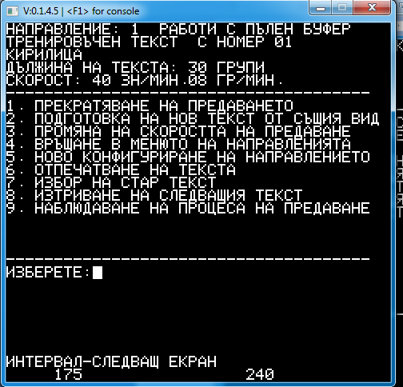
При работа на няколко направления -съответните броячи започват да работят -в случая 1и 3
ако всички направления работят ще се виждат 4 брояча и в момента се виждат само 1 и 3 направление-2 и 4 не са задействани и затова не се виждт -броячите се подреждат от системата 1,2,3,4
Чрез избор на 4 се връщаме централно в менюто на направленията и от там можем да ги пускаме и спираме едновременно или да избираме ново и даго променяме.

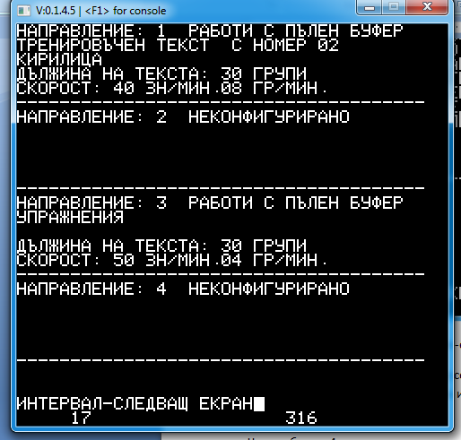
информационната част на менюто на направленията
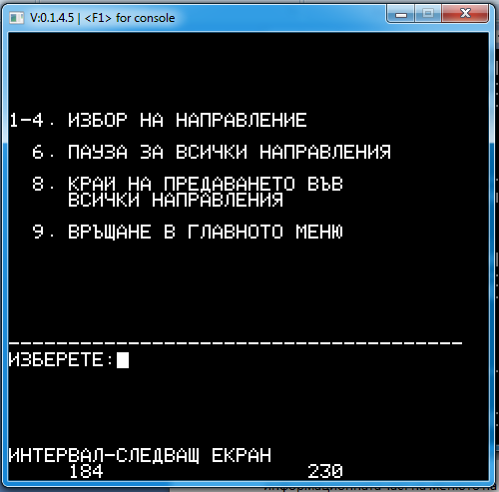
При задействане на няколко направления се появяват допълнителни опции
като 6-пауза-спиране временно на предаването или спиране окончателно с 8
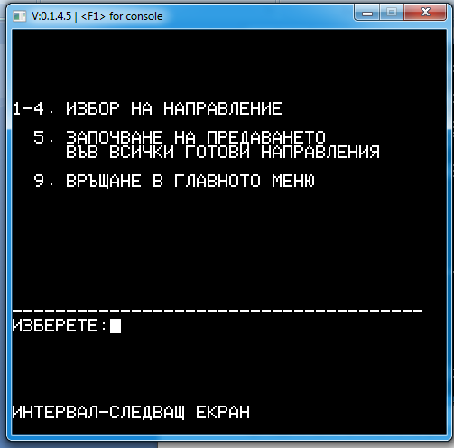
. Ако изберем 5 то тогава започва предаването в всички направления

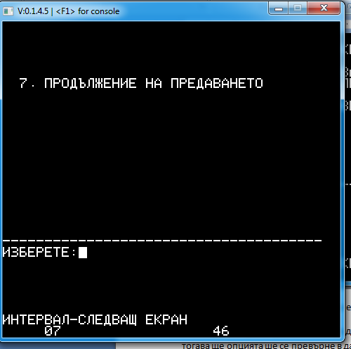
Ако изберем 6-ПАУЗА то се получава това меню -като всяко предаване спира там до където е стигнало или спиранена предаването на текст или спиране на паузата между текстовете в даденото направление и с 7продължаваме работата- като индикация броячите спират и светлиата индикция също спира да свети на работните места комутирани към даденото направление.

